作 者 推 荐

专栏作家
利亚·麦克拉伦（Leah McLaren）

作者简介：

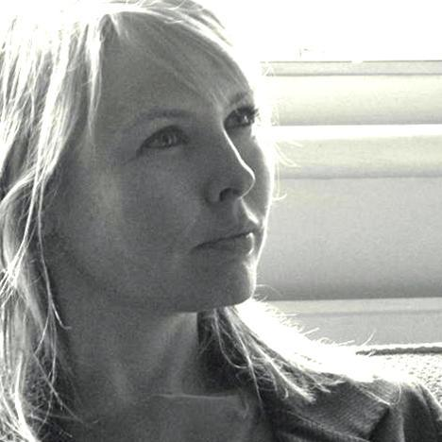
利亚·麦克拉伦（Leah McLaren）是《环球邮报》专栏作家。2013年，她凭借自己的新闻报道获得了美国国家杂志艺术专题奖的金奖。她的第一部小说《连续性的女孩》由加拿大哈珀柯林斯出版社和美国华纳公司出版，在《环球邮报》畅销书排行榜上持续了9周。她在多伦多和伦敦两地生活，与丈夫和儿子住在一起。

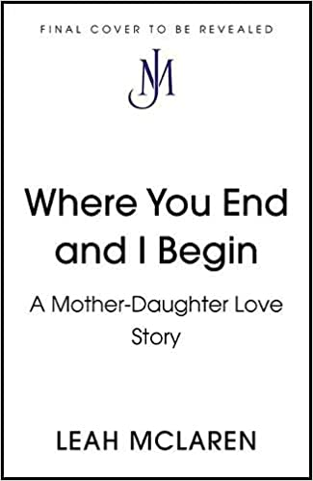
中文书名：《从你结束的地方开始》
英文书名：WHERE YOU END AND I BEGIN
作 者：Leah McLaren
出 版 社：‎ ‎John Murray
代理公司：Curtis Brown/ANA/Claire Qiao
出版时间：2022年7月
代理地区：中国大陆、台湾
页 数：336页
审读资料：电子稿
类 型：小说

内容简介：

8岁时，利亚的父母离婚了，她的母亲凯西逃离了她作为郊区家庭主妇的传统生活，去大城市寻找一份迷人的新闻工作。在接下来混乱的岁月里，凯西在一个公寓、一个工作和一段有毒的爱情中带着她可爱的女儿，踽踽独行。凯西形容她的教育方式是“善意的忽视”，她们的家庭座右铭“承诺会把你的生活吸干”被钉在每个冰箱上。

在泳池派对令人不安的性体验之后，利亚发现自己患上了焦虑症。当她向母亲吐露心事时，凯西反过来又披露了一件令人吃惊的事情，这件事改变了她的一切:从12岁到15岁，她和她的中年已婚马术教练有过一段秘密关系。凯西解释说，“无头骑士”造成的伤害是她所有令人遗憾的人生选择的原因----结婚、离婚甚至做母亲本身。

接下来的几十年，两个女人被无头骑士的幽灵纠缠，最终她们决定调查他如今的模样----这个欠考虑的行为，将重新定义这对母女的关系。

《从你结束的地方开始》以毫不退缩的坦率和智慧，探索了受害者对黑暗的反抗，以及母女之间的深情。
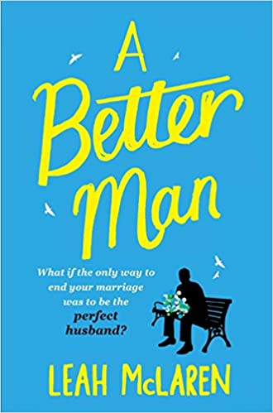
中文书名：《完美丈夫》
英文书名：A BETTER MAN
作 者：Leah McLaren
出 版 社：‎ Corvus PBS
代理公司：Curtis Brown/ANA/Claire Qiao
出版时间：2016年4月
代理地区：中国大陆、台湾
页 数：320页
审读资料：电子稿
类 型：小说

内容简介：

如果结束婚姻的唯一方法就是做一个完美的丈夫呢?

玛雅希望尼克不要那么工作狂，早点回家，多陪陪孩子。

尼克想要离婚。

下定决心后，尼克决定离开。但让人震惊的是，他将付出巨大的代价----作为一名全职妈妈，玛雅有权享受一切。

然后，一个不太可能的解决方案出现了:尼克需要表现得像个更好的人。如果他能扮演好丈夫和父亲的角色，玛雅会变得更快乐、更自立----尼克付给她的钱也会便宜得多。

但当尼克伪装成一个更好的人的时候，他变成了一个更好的人。他记得自己为什么会爱上玛雅，以及他们是多么般配的一对。一切似乎都回到了正轨。直到玛雅发现了尼克的计划

谢谢您的阅读！
请将反馈信息发至： 乔明睿（Claire）
安德鲁﹒纳伯格联合国际有限公司北京代表处
北京市海淀区中关村大街甲59号中国人民大学文化大厦1705室, 邮编：100872
电话：010-82449026
传真：010-82504200
手机：15804055576
Email: Claire@nurnberg.com.cn
网址：www.nurnberg.com.cn
微博：http://weibo.com/nurnberg
豆瓣小站：http://site.douban.com/110577/
微信订阅号：ANABJ2002

